

**з**

«**Зайчик» приглашает**

**воспитанников, родителей и всех сотрудников детского сада принять участие в благотворительной Рождественской ярмарке.**

**Все собранные средства перечисляются**

**в «Дом сестринского ухода для пожилых людей п.Поречье».**

**Как можно поучаствовать? Просто ! Проявите ваше творчество. Например, изготовьте своими руками, всей семьей, вместе с ребенком елочную игрушку (в любой технике и из любых материалов), предмет интерьера, мягкую игрушку, картину на тему Нового года и Рождества. К изделию прикрепите бирочку. Цифра на бирочке будет соответствовать сумме пожертвования. Например:**

**300 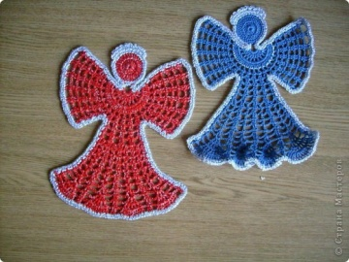200**

**Принесите свою работу и разместите ее на Ярмарке.**

**Каждый желающий приобретает себе понравившийся сувенир и отправляет СМС с суммой пожертвования**

**на номер 9333 со словом «Поречье»**

**(например: «300Поречье»).**

**Так же можно воспользоваться копилкой.**

**Рождественская Ярмарка проводится с 3 по 28 декабря 2018г.**

**Всем добра и праздничного настроения!**